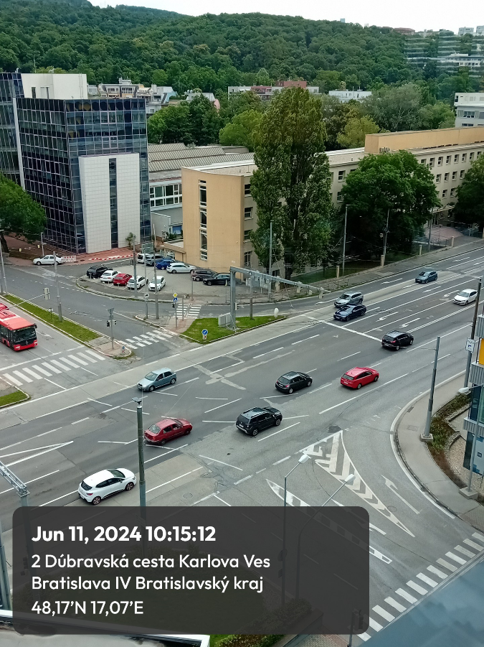
Príloha č. 1
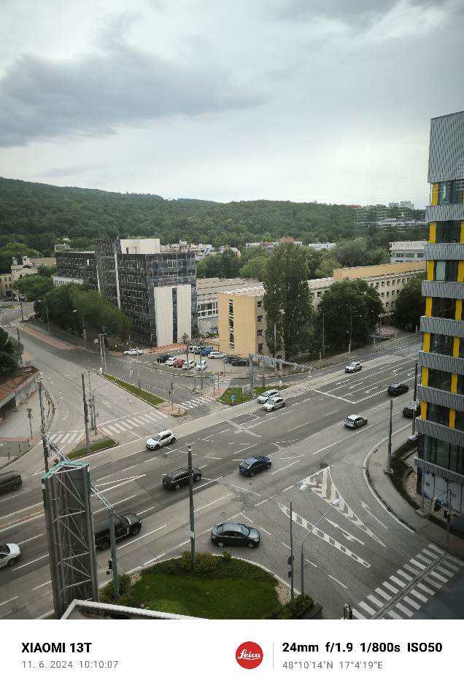
Obrázok 1 Príklad vyhotovenia fotodokumentácie s vodoznakom obsahujúcim dátum, čas a polohu zaznamenaného miesta tvorí podklad pre Prílohu č. 2 k opisu predmetu zákazky „Protokol o odstránení kadáveru“

